昆明一中2022届高三第二期联考

参考答案（理科数学）

**命题、审题组教师**  **杨昆华 张波 杨仕华 张兴虎 王海泉 卢碧如 江明 丁茵 易效荣 杨耕耘 李建民**

**一、选择题**

|  |  |  |  |  |  |  |  |  |  |  |  |  |
| --- | --- | --- | --- | --- | --- | --- | --- | --- | --- | --- | --- | --- |
| 题号 | 1 | 2 | 3 | 4 | 5 | 6 | 7 | 8 | 9 | 10 | 11 | 12 |
| 答案 | A | B | C | D | B | C | C | B | D | B | D | C |

1. 解析：由题意，其在复平面内对应的点为，位于第一象限，选A．
2. 解析：由题意，表示偶数构成的集合，表示整数集，所以，选B **.**
3. 解析：因为，所以，，故命题是假命题；命题*q*是真命题，所以是真命题*.* 选C．
4. 解析：对于A，函数的定义域为，不关于原点对称，不是奇函数；对于B，当，，当时，，值域不是；对于C，，值域不是；对于D，，且在上单调递增，选D.
5. 解析:根据已知，可将直三棱柱补成正方体，则直线与所成角为，因为△为等边三角形，所以，选B .
6. 解析：解法1（直接法）：满足题意的不同的选择方法有以下三类:三个人中只有一个人去丽江,有(种) 选择方法；三个人中有两个人去丽江,有(种) 选择方法；

三个人都去丽江,有种选择方法；

综上可知，共有(种)不同的选择方法**.** 选C．

解法2（排除法）：三个人去四个景点,有(种) 选择方法；没有人去丽江,有(种) 选择方法；综上可知，共有(种)不同的选择方法**.** 选C．

1. 解析： ，则由上各点的横坐标缩短到原来的倍得到，再将曲线向左平移个单位得到，选C.
2. 解析：阴影面积，正方形面积，则所求的概率，选B．
3. 解析：解法1:由已知得：，所以，弓形的面积为，所求面积为．选D .

解法2: 由已知得：，所以，扇形的面积为，所求面积为．选D .

1. 解析：当时，，所以，所以；时，设，则，所以在上单调递减，又，所以，选B.
2. 解析：假设双曲线的左焦点为，由已知得点在双曲线的左支，连接，，根据双曲线的定义：，由已知得四边形平行四边形，所以，所以有，又，所以四边形是矩形，得，所以，，所以，则离心率，由，得，所以当时，即时，的最大值为，又，所以的最大值为，选D .
3. 解析：当时，若关于的方程有两解，等价于方程有两个正根，即方程有两个正根，设，，则，当时，；当时，，单调递增；当时，，单调递减，所以，且时，；时，，所以函数与函数在时有两个交点，所以实数的取值范围是，选C .

**二、填空题**

1. 解析：由题意，抛物线的焦点为，准线方程为，由抛物线的几何性质，得点的坐标为 **.**
2. 解析：由已知得：点是线段的中点，所以.
3. 解析：由余弦定理及，解得，，所以．
4. 解析：由三视图可知，该几何体是将一个棱长为的正方体沿着如图所示的截面截去之后剩下的几何体如图所示，表面积为，所以该几何体的表面积为.



**三、解答题**

**（一）必考题**

1. 解析：（1）由，得，

由，得． ………6分

（2）设甲、乙两组数据的方差分别为、

甲组数据的平均数为

因为，所以乙组的成绩更稳定． ………12分

1. （1）证明：因为平面，所以，即，

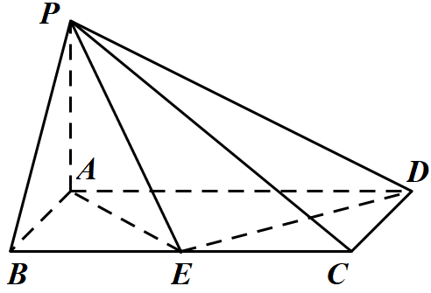所以为的中点，由，得，

又底面是矩形，所以，

同理：，

所以，所以，

又因为平面，平面，

所以，

所以平面，由于平面，

所以平面平面**.**………6分

（2）依题意，建立空间直角坐标系如图所示，不妨设，因为平面，

所以即为与平面所成的角，故，所以．

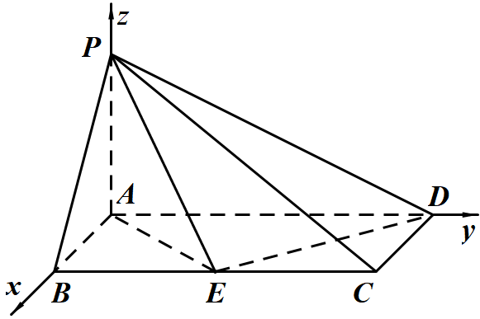于是，，，，，

由（1）知平面的一个法向量，

设是平面的一个法向量，

则因为，，

所以，令 ，

所以，所以，

所以二面角的大小为**.**………12分

1. 解：（1）由得：，所以，

即数列是首项为，公差为的等差数列，所以，

所以. ………6分

（2）由（1）得：，

所以， ①

， ②

①-②得:





所以 . ………12分

1. 解：（1）由题可知，

令，得，从而，

的单调递减区间为. ………5分

（2）由可得，

即当时，恒成立，

设，则，

令，则当时，，

当时，单调递增，，

则当时，，单调递减；

当时，，单调递增.

，. ………12分

1. 解：（1）设椭圆上任意一点，，其中，

则，

因为，所以，所以，故，

故，解得，则； ………4分

（2）由（1）得椭圆的方程为，设，，，

因为，所以点在直线：上，将直线与椭圆联立得：

，即，

，故直线与相切，

故在处的切线方程为：，同理在处的切线方程为：，

因为直线与直线相交于点，故有且，

故直线的方程为：，

将直线与椭圆联立得：，则，故

当时，

，

故，易验证当时，该式也成立，

因为点到直线的距离，

所以△的面积，

令，

则在上单调递增，

故当，即，或时，△面积取得最小值. ………12分

**（二）选考题：第22、23题中任选一题做答。如果多做，则按所做的第一题记分。**

1. 解：（1）直线的参数方程为（其中为参数）

把，代入得，化简得，

所以抛物线的极坐标方程为. …………5分

（2）把代入得，

，，

，.

因为，，成等差数列，所以，，

整理得，所以，求得.………10分

1. 解：（1）由得或，或，

因为不等式的解集为，所以，.………5分

（2），使的最小值小于，

因为，所以由得，

解得.………10分